Adorazione Eucaristica Giovedì 28 Maggio 2015

Ti lodo, o Padre, Creatore e Signore,
perché mi hai creato ed esisto,
perché hai mandato tuo Figlio per salvarmi.
Ti lodo, o Figlio di Dio, perché mi hai redento,
mi hai rivelato il Padre, mi hai fatto erede
del regno, mi hai reso Suo figlio.
Ti lodo, o Spirito Santo, perché mi doni la grazia, perché mi trasmetti l’amore del Padre
e del Figlio, perché mi rendi partecipe
dell’amore trinitario.
Ti contemplo, Trinità beata, amore infinito e misericordioso.
Aiutami a coglierne la bellezza e il mistero per poter essere un giorno nel tuo amore,
in un abbraccio senza fine

ATTO PENITENZIALE
Dio si è rivelato come amore che salva. La sua infinita bontà e misericordia è sempre pronta a concederci il perdono dopo ogni caduta. Riconosciamoci peccatori ed apriamoci a ricevere la vita nuova che la grazia fa germogliare in noi.
(Breve pausa di silenzio)

C. Signore, abbiamo allontanato da noi il volto di Dio Padre, abbi pietà di noi.
A. Signore, pietà.
C. Cristo, ci siamo chiusi di fronte alla tua Parola di salvezza, abbi pietà di noi.
A. Cristo, pietà.
C. Signore, abbiamo rattristato lo Spirito con il nostro pensare ed agire, abbi pietà di noi.
A. Signore, pietà.

C. Dio onnipotente abbia misericordia di noi, perdoni i nostri peccati e ci conduca alla vita eterna.
A– Amen

O Dio altissimo, che nelle acque del Battesimo ci hai fatto tutti figli nel tuo unico Figlio, ascolta il grido dello Spirito che in noi ti chiama Padre, e fa’ che obbedendo al comando del Salvatore, diventiamo annunziatori della salvezza offerta a tutti i popoli. Per il nostro Signore Gesù Cristo...

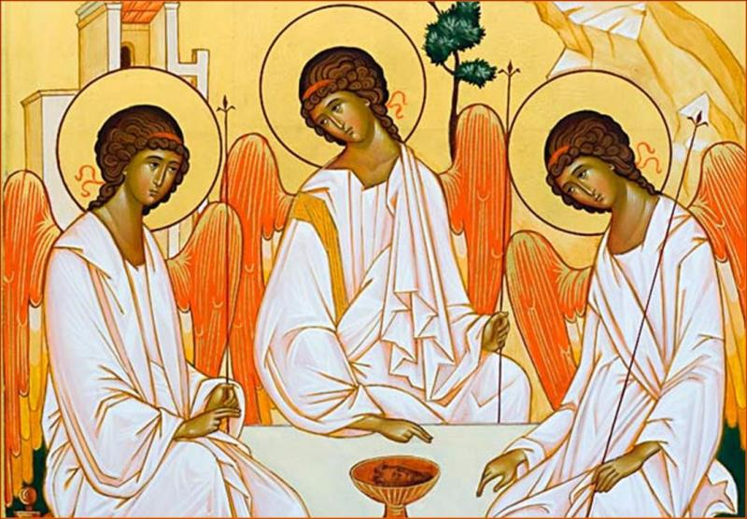

Dal Vangelo secondo Matteo
In quel tempo, gli undici discepoli andarono in Galilea, sul monte che Gesù aveva loro indicato.
Quando lo videro, si prostrarono. Essi però dubitarono.
Gesù si avvicinò e disse loro: «A me è stato dato ogni potere in cielo e sulla terra. Andate dunque e fate discepoli tutti i popoli, battezzandoli nel nome del Padre e del Figlio e dello Spirito Santo, insegnando loro a osservare tutto ciò che vi ho comandato. Ed ecco, io sono con voi tutti i giorni, fino alla fine del mondo».

Parola del Signore. Lode a te o Cristo
BENEDETTO XVI
In questa domenica che segue la Pentecoste celebriamo la solennità della Santissima Trinità. Grazie allo Spirito Santo, che aiuta a comprendere le parole di Gesù e guida alla verità tutta intera, i credenti possono conoscere, per così dire, l’intimità di Dio stesso, scoprendo che Egli non è solitudine infinita, ma comunione di luce e di amore, vita donata e ricevuta in un eterno dialogo tra il Padre e il Figlio nello Spirito Santo – Amante, Amato e Amore, per riecheggiare sant’Agostino. In questo mondo nessuno può vedere Dio, ma Egli stesso si è fatto conoscere così che, con l’apostolo Giovanni, possiamo affermare: "Dio è amore, "noi abbiamo riconosciuto l’amore che Dio ha per noi e vi abbiamo creduto". Chi incontra il Cristo ed entra con Lui in un rapporto di amicizia, accoglie la stessa Comunione trinitaria nella propria anima, secondo la promessa di Gesù ai discepoli: "Se uno mi ama, osserverà la mia parola e il Padre mio lo amerà e noi verremo a lui e prenderemo dimora presso di lui".

O Trinità beata,
luce, sapienza, amore,
vesti del tuo splendore
il giorno che declina.

Te lodiamo al mattino,
te nel vespro imploriamo,
te canteremo unanimi
nel giorno che non muore. Amen

.
Tutto l’universo, per chi ha fede, parla di Dio Uno e Trino. Dagli spazi interstellari fino alle particelle microscopiche, tutto ciò che esiste rimanda ad un Essere che si comunica nella molteplicità e varietà degli elementi, come in un’immensa sinfonia. Tutti gli esseri sono ordinati secondo un dinamismo armonico che possiamo analogicamente chiamare "amore". Ma solo nella persona umana, libera e ragionevole, questo dinamismo diventa spirituale, diventa amore responsabile, come risposta a Dio e al prossimo in un dono sincero di sé. In questo amore l’essere umano trova la sua verità e la sua felicità. Tra le diverse analogie dell’ineffabile mistero di Dio Uno e Trino che i credenti sono in grado di intravedere, vorrei citare quella della famiglia. Essa è chiamata ad essere una comunità di amore e di vita, nella quale le diversità devono concorrere a formare una "parabola di comunione".
Capolavoro della Santissima Trinità, tra tutte le creature, è la Vergine Maria: nel suo cuore umile e pieno di fede Dio si è preparato una degna dimora, per portare a compimento il mistero della salvezza. L’Amore divino ha trovato in Lei corrispondenza perfetta e nel suo grembo il Figlio Unigenito si è fatto uomo. Con fiducia filiale rivolgiamoci a Maria, perché, con il suo aiuto, possiamo progredire nell’amore e fare della nostra vita un canto di lode al Padre per mezzo del Figlio nello Spirito Santo.

O Trinità beata, luce, sapienza, amore, vesti del tuo splendore il giorno che declina.
Te lodiamo al mattino, Te nel vespro imploriamo, Te canteremo unanimi nel giorno che non muore.
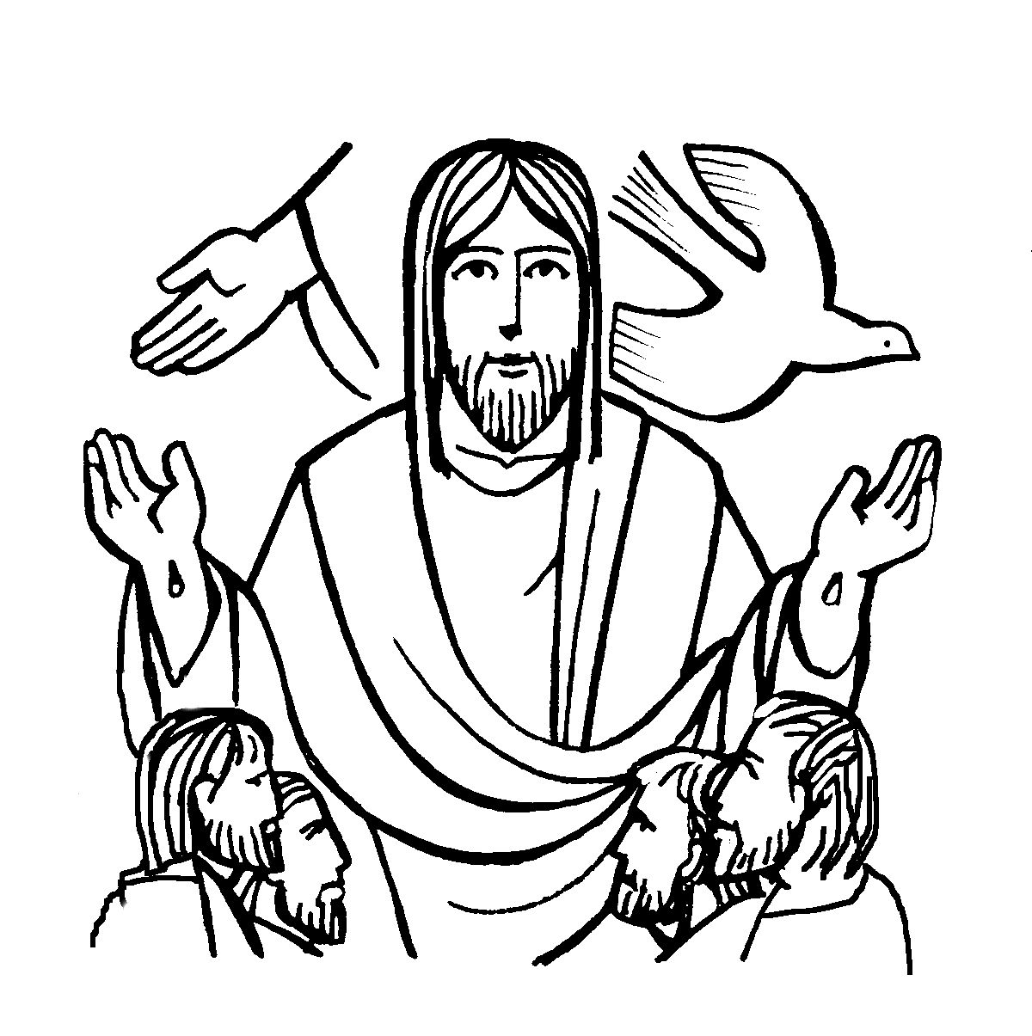

Oceano di pace, la Chiesa a Te consacra la sua lode perenne.
Padre d'immensa gloria, Verbo d'eterna luce, Spirito di sapienza e carità perfetta.
Rovéto inestinguibile di verità e d'amore; ravviva in noi la gioia dell'agape fraterna.
O principio e sorgente della vita immortale, rivelaci il tuo volto nella gloria dei cieli. Amen

*************************************************
Quando lo videro, gli si prostrarono innanzi; alcuni però dubitavano. E Gesù, avvicinatosi, disse loro: «Mi è stato dato ogni potere in cielo e in terra. Andate dunque e ammaestrate tutte le nazioni, battezzandole nel nome del Padre e del Figlio e dello Spirito Santo, insegnando loro ad osservare tutto ciò che vi ho comandato. Ecco, io sono con voi tutti i giorni, fino alla fine del mondo». L’evangelista Matteo chiude il suo Vangelo con alcune parole di Gesù molto solenni: sono parole che definiscono la Chiesa e la sua missione. A Gesù «è stato dato ogni potere in cielo e in terra»: è questa «signoria universale» la radice da cui scaturisce l'universalità della missione. Tutto il breve discorso di Gesù è dominato dall'idea di pienezza e di universalità: l'aggettivo «tutto» ricorre quattro volte (tutto il potere, tutte le genti, tutto ciò che ho ordinato, tutti i giorni). Fare i discepoli fra tutte le genti non significa, necessariamente, che tutti debbano convertirsi. Ciò che importa è che il popolo di Dio sia formato «fra tutte le genti»: magari una minoranza, ma fra tutte le genti.

O santissima Trinità, Padre, Figlio e Spirito Santo, ti adoriamo con voce umile e fiduciosa.
Degnati di guardare benevolmente questi tuoi figli che portano in sé la tua immagine divina.
Il nostro pensiero si perde nella tua immensità, alla quale si abbandona con slancio di amore.
Vieni in noi e facci diventare il tuo cielo e il tempio della tua presenza!
Tu sei il nostro unico bene, perciò vogliamo che la nostra vita sia continuamente protesa verso di Te nell'attesa di unirci per sempre nell'eternità dell'amore e della gioia. Amen.

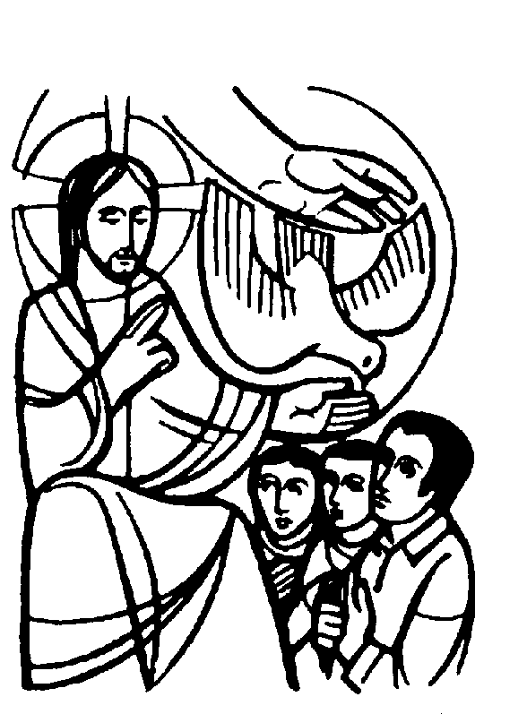
*******************************************
Scopo della missione è «fare discepoli». L'espressione è carica di tutto il significato che «discepolo» ha nel Vangelo. I discepoli devono insegnare: ma non sono maestri, restano discepoli. Non insegnano qualcosa di proprio, ma solo «tutto ciò che egli ha comandato». È un insegnamento, dunque, nella più assoluta fedeltà e dipendenza: nasce da un ascolto e dall'essere discepoli.
«Sarò con voi sino alla fine del tempo»: è questa l'affermazione con la quale Matteo termina il Vangelo. Il Signore risorto non è partito, ma è rimasto. La promessa che il nome di Gesù includeva («Emmanuele, Dio con noi») è qui mantenuta. Il nome di Dio continua ad essere «eccomi qua». Ma il punto che la liturgia sottolinea in modo particolare è un altro. Il discepolo non è battezzato nel nome di Gesù, e neppure nel nome di Dio: è battezzato nel «nome del Padre, del Figlio e dello Spirito Santo». L'esistenza cristiana inizia - e si svolge - nel nome di, cioè in relazione al Padre, al Figlio e allo Spirito. «Nel nome» non significa solo «con l'autorità di», ma «in comunione con». Impartito nel nome della Trinità, il battesimo ci introduce nel dialogo di amore delle tre divine Persone..

Santissima Trinità, Misericordia infinita,
io confido e spero in Te!
Santissima Trinità, Misericordia infinita,
nella Luce impenetrabile del Padre
che ama e che crea;
Santissima Trinità, Misericordia infinita,
nel Volto del Figlio che è Parola che si dona;
Santissima Trinità, Misericordia infinita,
nel Fuoco bruciante dello Spirito che dà vita;
Santissima Trinità, Misericordia infinita,
io confido e spero in Te!
Tu, che ti sei donata tutta a me,
fa’ che io mi doni tutto a Te:
rendimi testimone del Tuo amore,
in Cristo mio Fratello, mio Redentore e mio Re.
Santissima Trinità, Misericordia infinita,
io confido e spero in Te!

Il passo di Matteo ci aiuta a prendere coscienza della concezione cristiana di Dio: un Dio che è amore e dialogo, non solo perché ci ama e dialoga, ma perché in se stesso è un dialogo d'amore. Ma questo non rinnova soltanto la nostra concezione di Dio, bensì anche la verità di noi stessi. Se la Bibbia ripete che dobbiamo vivere nell'amore, nel dialogo e nella comunione, è perché sa che siamo tutti «immagine di Dio». Incontrare Dio, fare esperienza di Dio, parlare di Dio, dar gloria a Dio, tutto questo significa - per un cristiano che sa che Dio è Padre, Figlio e Spirito - vivere in una costante dimensione di amore, di dialogo e di dono.
La Trinità è un mistero davvero luminoso: rivelandoci Dio, ha rivelato chi siamo noi.

PREGHIERA DEI FEDELI
Uniti a Cristo, nello Spirito, eleviamo al Padre la nostra preghiera. A lui, sorgente di ogni dono perfetto, chiediamo di accogliere le nostre suppliche e di esaudire i desideri del nostro cuore.

L. Preghiamo insieme e diciamo: Guidaci, Padre, sulla via della vita.

- Assisti, o Padre, la Chiesa: ogni giorno viva nella fede della Trinità. I tuoi figli testimonino la tua presenza operante in loro e nel mondo, preghiamo.

- Guarda ai popoli della terra: tutti gli uomini ti invochino come Padre e riconoscano Gesù tuo Figlio come salvatore del mondo, preghiamo.

- Custodisci le nostre famiglie: siano segno dell’amore che regna in te, disponibili all’accoglienza reciproca e al dialogo, preghiamo.

- Sostieni i nostri passi nel cammino della vita: donaci di renderti grazie per le meraviglie che compi nella nostra vita e per il dono del tuo Figlio, preghiamo.

- Rafforza la nostra speranza nella meta che ci attende: insieme a tutti i defunti donaci la gioia di contemplare nella gloria te, che sei Padre e Figlio e Spirito Santo per tutta l’eternità, preghiamo.

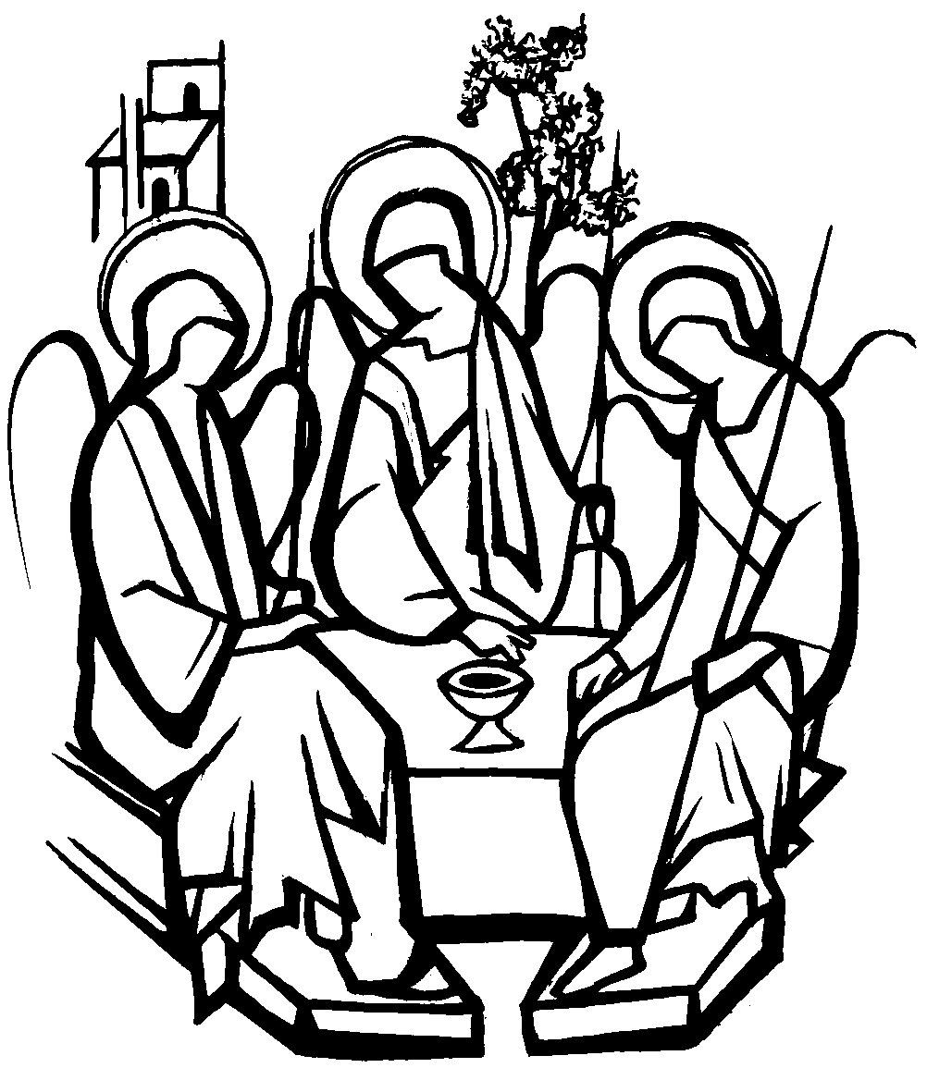
Mio Dio, Trinità che adoro, aiutami a dimenticarmi interamente per fissarmi in te, immobile e tranquilla come se la mia anima fosse già nell’eternità.
Niente possa turbare la mia pace né trarmi fuori di te, o mio immutabile; ma che ogni istante mi immerga sempre più nella profondità del tuo mistero. Pacifica l’anima mia, rendila tuo cielo, tua dimora prediletta e luogo del tuo riposo.
Che io non ti lasci mai solo, ma ti sia presente, con fede viva, immersa nell’adorazione, pienamente abbandonata alla tua azione creatrice. Gesù, mio diletto, crocifisso per amore, io vorrei coprirti di gloria, vorrei amarti fino a morire.
Ma sento la mia impotenza e ti chiedo di rivestirmi di te, di identificare la mia anima a tutti i movimenti della mia anima, di sommergermi, di invadermi, di sostituirti a me, affinché la mia vita sia un riflesso della tua vita.
O Verbo eterno,Parola del mio Dio, voglio passar la vita ad ascoltarti. Voglio rendermi docile ai tuoi insegnamenti per imparare tutto da te: e poi, nelle tenebre dello spirito, nel vuoto, nell’impotenza, voglio fissare lo sguardo in te e restare nella luce del tuo splendore.
O mio astro adorato, affascinami, affinché io non possa mia più sottrarmi alla tua luce.
O fuoco divorante, Spirito d’amore, sopravvieni in me, affinché si faccia nella mia anima come una nuova incarnazione del Verbo, ed io gli sia una umanità aggiunta in cui egli rinnovi il suo mistero.
E Tu, o Padre, degnati di curvarti verso la tua povera creatura, e vedi in essa il Diletto in cui hai messo tutte le tue compiacenze.
O miei Tre, mio Tutto, mia Beatitudine, Solitudine infinita, immensità in cui mi perdo, io mi do a voi come una preda: immergetevi in me, affinché io mi immerga in voi, aspettando di venire a contemplare nella vostra luce l’abisso delle vostre grandezze.

